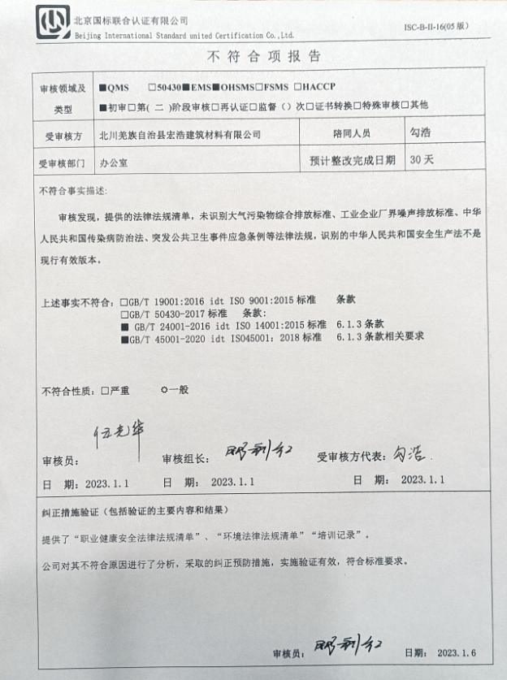
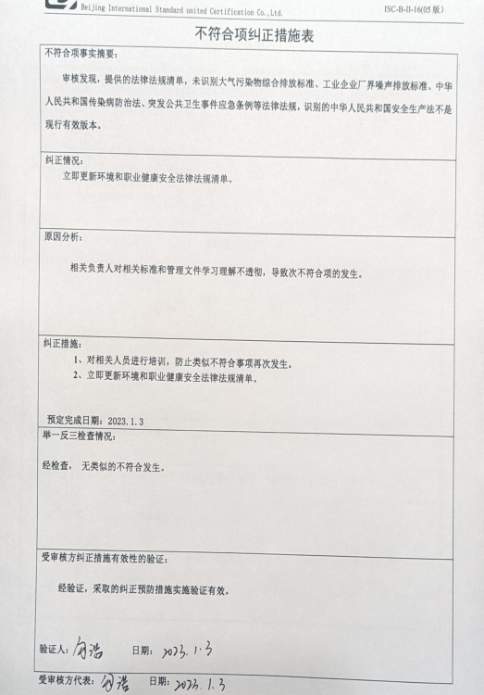
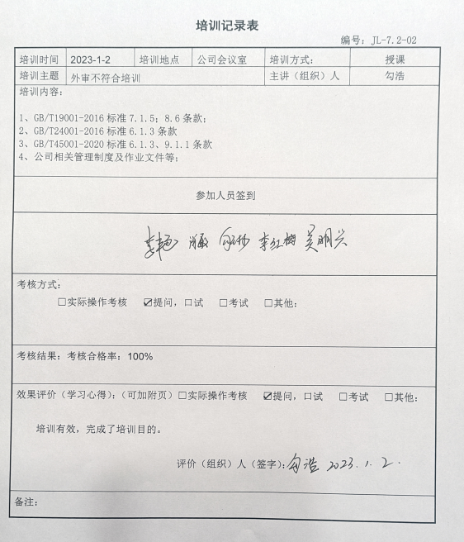
环境法律法规清单
序号 | 名 称 | 发布单位 | 实施日期 | 所属 对象 | 收集 途径
1 | 中华人民共和国环境保护法 | 全国人民代表大会常务委员会 | 2015.1.1 | 环境 | 网上下载
2 | 中华人民共和国固体废物污染环境防治法 | 全国人民代表大会常务委员会 | 2020/9/1 | 环境 | 网上下载
3 | 中华人民共和国大气污染防治法 | 全国人民代表大会常务委员会 | 2018/10/26 | 环境 | 网上下载
4 | 中华人民共和国水污染防治法 | 全国人民代表大会常务委员会 | 2018/1/1 | 环境 | 网上下载
5 | 中华人民共和国环境影响评价法 | 全国人民代表大会常务委员会 | 2018/12/29 | 环境 | 网上下载
6 | 中华人民共和国环境噪声污染防治法 | 第十三届全国人民代表大会常务委员会第三十二次会议 | 2022-6-5 | 环境 | 网上下载
7 | 中华人民共和国清洁生产促进法 | 中华人民共和国主席令54号 | 2012.7.1 | 环境 | 网上下载
8 | 中华人民共和国循环经济促进法 | 中华人民共和国主席令4号 | 2009.1.1 | 环境 | 网上下载
9 | 建设项目环境保护管理条例 | 国务院令第682号 | 2017.8.1 | 环境 | 网上下载
10 | 国务院关于印发大气污染防治行动计划的通知 | 国发【2013】37号 | 2013.9.10 | 环境 | 网上下载
11 | 国务院关于印发土壤污染防治行动计划的通知 | 国发【2016】31号 | 2016.5.31 | 环境 | 网上下载
12 | 突发环境事件紧急管理办法 | 国家环境保护部令34号 | 2015.6.5 | 环境 | 网上下载
13 | 国家危险废物名录(2021年版) | 国家环境保护部令39号 | 2021.1.1 | 环境 | 网上下载
14 | 四川省大气污染防治条例 | 四川省第十三届人民代表大会 | 2019.1.1 | 环境 | 网上下载
15 | 四川省固体废物污染环境防治条例 | 四川省第十三届人民代表大会常务委员会 | 2022.9.1 | 环境 | 网上下载
16 | 四川省环境污染防治监督管理办法 | 四川省第十三届人民代表大会常务委员会 | 2022.9.1 | 环境 | 网上下载
17 | 四川省节约能源条例 | 四川人民代表大会常务委员会 | 2014.8.1 | 环境 | 网上下载
18 | 四川省水污染防治条例 | 四川省第十三届人民代表大会常务委员会 | 2022.3.31 | 环境 | 网上下载
编号：JL-E6.1.3-01

序号 | 名 称 | 发布单位 | 实施日期 | 所属 对象 | 收集 途径
19 | 四川省节约用水办法 | 四川省人民政府令第343号 | 2021.1.1 | 环境 | 网上下载
20 | 四川省消防条例 | 四川省第十一届人大常委会第十六次会议 | 2010.7.1 | 环境 | 网上下载
21 | 四川省建设项目环境保护管理条例 | 四川省第十二届人民代表大会常务委员会 | 2018.1.1 | 环境 | 网上下载
22 | 大气污染物综合排放标准 | 生态环境部 | 1997.7.1 | 环境 | 网上下载
23 | 工业企业厂界噪声排放标准 | 生态环境部 | 2008.10.1 | 环境 | 网上下载
登记：肖敏 日期：2023-1-2

职业健康安全法律法规清单
编号：JL-S6.1.3-01
序号 | 名 称 | 发布单位 | 实施日期 | 所属 对象 | 收集 途径
1 | 中华人民共和国劳动合同法 | 全国人大常委会 | 2018.12.29 | 安全 | 网上下载
2 | 中华人民共和国职业病防治法 | 全国人民代表大会常务委员会 | 2018.12.29 | 安全 | 网上下载
3 | 中华人民共和国妇女权益保障法 | 中华人民共和国主席令 | 2005.12.1 | 安全 | 网上下载
4 | 中华人民共和国安全生产法 | 中华人民共和国主席令第88号 | 2021.9.1 | 安全 | 网上下载
5 | 劳动保障监察条例 | 中华人民共和国国务院令 | 2004.12.1 | 安全 | 网上下载
6 | 女职工劳动保护特别规定 | 国务院第200次常务会议 | 2012.4.28 | 安全 | 网上下载
7 | 作业场所职业健康管理暂行规定 | 国家安全生产监督管理总局第23号令 | 2009.09.01 | 安全 | 网上下载
8 | 企业职工伤亡事故调查分析规则 | GB6442—86 | 1987.2.1 | 安全 | 网上下载
9 | 女职工禁忌劳动范围的规定 | 国务院 | 1990.1.18 | 安全 | 网上下载
10 | 工作场所有害因素职业接触限值 | GBZ2.2-2007 | 2007.11.1 | 安全 | 网上下载
11 | 中华人民共和国妇女权益保障法 | 全国人民代表大会 | 2005.12.1 | 安全 | 网上下载
12 | 未成年人特殊保护规定 | 劳部发〔1994〕498号 | 1995.1.1 | 安全 | 网上下载
13 | 新工伤保险条例 | 国务院 | 2011.1.1 | 安全 | 网上下载
14 | 职业安全和卫生及工作环境公约 | 全国人大常委会 | 2006.10.31 | 安全 | 网上下载
15 | 中华人民共和国未成年人保护法 | 全国人大常委会 | 2013.1.1 | 安全 | 网上下载
16 | 女职工保健工作规定 | 卫妇发（1993）第11 号 | 1993.11.26 | 安全 | 网上下载
17 | 禁止使用童工规定 | 中华人民共和国国务院 | 2002.12.01 | 安全 | 网上下载
18 | 社会消防安全教育培训规定 | 公安部办公会议 | 2009.6.1 | 安全 | 网上下载
19 | 安全评价通则 | AQ8001-2007 | 2007.4.1 | 安全 | 网上下载
20 | 建筑设计防火规范 | GB50016-2014 | 2015 .05 .1 | 安全 | 网上下载
21 | 生产经营单位生产安全事故应急预案编制导则 | GB/T29639-2013 | 2013.10.1 | 安全 | 网上下载
22 | 生产过程安全卫生要求总则 | GB12801-2008 | 2009.10.1 | 安全 | 网上下载
23 | 生产设备安全卫生设计总则 | GB5083-1999 | 1999.12.1. | 安全 | 网上下载
24 | 建筑灭火器配置设计规范 | GB50140-2005 | 2005.10.1 | 安全 | 网上下载
25 | 建筑物防雷设计规范 | GB50057-2010 | 2011.10.1 | 安全 | 网上下载
26 | 安全标志及其使用导则 | GB2894-2008 | 2009.10.1 | 安全 | 网上下载
27 | 企业职工伤亡事故分类 | GB6441-1986 | 1986.5.31 | 安全 | 网上下载
28 | 四川省消防条例 | / | 2011.5.27 | 安全 | 网上下载
29 | 四川省工伤保险条例 | 四川省人民政府 | 2020-09-01 | 安全 | 网上下载
30 | 四川省劳动和社会保障监察条例 | 四川省人民政府 | 2018.7.26 | 安全 | 网上下载
31 | 四川省女职工劳动保护实施办法 | 四川省人民政府 | 2012.4.18 | 安全 | 网上下载
32 | 四川省实施《工伤保险条例》若干规定 | 四川省人民政府 | 2021.8.6 | 安全 | 网上下载
33 | 中华人民共和国传染病防治法 | 中华人民共和国全国人民代表大会常务委员会 | 2013.6.29 | 安全 | 网上下载
34 | 突发公共卫生事件应急条例 | 中华人民共和国国务院 | 2011.1.8 | 安全 | 网上下载
_{登记：}肖敏 _{更新日期：2023-1-2}

